BURSA YÜZME İL TEMSİLCİLİĞİ

TÜRKIYE TURKCELL KISA KULVAR YILDIZ, GENÇ VE AÇIK YAŞ BARAJ GEÇME MÜSABAKALARI REGLEMANI ( 25M. )

MÜSABAKA TARİHİ: | 20-21 KASIM 2019
MÜSABAKA YERİ : | Nilüfer Belediyesi Konak Kapalı Yüzme Havuzu (25 m)
MÜSABAKA KATILIM YAŞI : | BAYAN:13+ (2006-) / ERKEK:13+(2006-)
MÜSABAKA LİSTE SON BİLDİRİM TARİHİ: | 19 KASIM 2019 Salı Saat 17:00  Liste bildirimlerinin portal.tyf.gov.tr adresinden kulüp ve antrenörlere tanımlı kullanıcı adı ve şifre ile giriş yapılarak başvurular tamamlanacaktır.  (**Mail yoluyla gönderilen başvurular kesinlikle dikkate alınmayacaktır.)

Müsabaka Kuralları:
- Türkiye Yüzme Federasyonu Müsabaka Genel Talimatları geçerlidir.
- Yarışa belirtilen yaş grubu sporcuları 2019-2020 vizelili lisanlari ile iştirak edeceklerdir.
- Liste bildirimleri 19 Kasım 2019 tarihine kadar portal.tyf.gov.tr adresinden kulüp ve antrenörlere tanımlı kullanıcı adı ve şifre ile giriş yapılarak başvurular tamamlanacaktır.(**Mail yoluyla gönderilen başvurular kesinlikle dikkate alınmayacaktır.).
- Yarışta sporcular için yarış sınırı olmayacak istedikleri kadar yarışa katilabilecekler.
- Sabah seans ısaat 10:00’da başlayacak olup öğlenseansı için başlama saati 15:00’dir.
- Madalya veya ödül verilmeyecektir.
- Itiraz olması durumunda itirazlar yazılı olarak yapılacak olup 350TL itiraz bedeli ödenecektir.
- Seans başlangıcından 1 saat önce havuz ısınma için kullanıma açılacaktır.
- Seriler iyi dereceden kötü dereceye gore yaş grubu gözetmeksizin yapılacaktır.
- Seriler sırasında diskalifiye anonsu yapılmayacaktır, seri sonunda diskalifiye olan sporcular serileri ve kulvarlarna nedenleriyle birlikte anons edilecektir.
- YüzmeHavuzu’nun müsabakalara hazırlanmasına, Emniyet, Sağlık, Ambulans ve Cankurtaran Tedbirlerinin Alınmasına oy Birliğiyle Karar verilmiştir.

Yaş Kategorileri:

2006- 13 Yaş Bayan Kategorisi
2006- 13 Yaş Erkek Kategorisi
2005- 14 Yaş Erkek Kategorisi

Yıldızlar: Bayan: 2005-2004
Erkek: 2004-2003

Gençler: Bayan: 2002 – 2005
Erkek: 2001 – 2004

AçıkYaş: Bayan: 2005 ve Büyükler
Erkek: 2004 ve Büyükler

Yarışma Programı:

1.Gün Sabah Seansı  (20 KASIM 2019 ÇARŞAMBA SAAT 10.00) | 1. Gün Akşam Seansı  (20 KASIM 2019 ÇARŞAMBA SAAT 15.00)
400M KARIŞIK B/E | 200M KARIŞIK B/E
100M SERBEST B/E | 50M SERBEST B/E
200M KURBAĞALAMA B/E | 200M SIRTÜSTÜ B/E
50M KELEBEK B/E | 1500M SERBEST E
1500M SERBEST B
2.Gün Sabah Seansı  (21 KASIM 2019 PERŞEMBE SAAT 10.00) | 2.Gün Akşam Seansı  (21 KASIM 2019 PERŞEMBE SAAT 15.00)
100M KARIŞIK B/E | 100M KURBAĞALAMA B/E
400M SERBEST B/E | 200M SERBEST B/E
50M KURBAĞALAMA B/E | 100M KELEBEK B/E
100M SIRTÜSTÜ B/E | 50M SIRTÜSTÜ B/E
200M KELEBEK B/E

BARAJLAR:

TÜRKİYE TURKCELL KISA KULVAR KÜÇÜK BİREYSEL TÜRKİYE ŞAMPİYONASI (25M) MÜSABAKA KATILIM BARAJLARI
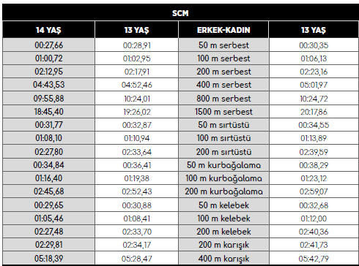

TÜRKİYE ARENA KULÜPLER ARASI KISA KULVAR GENÇ VE A ÇIK YAŞ YÜZME ŞAMPİYONASI VE YILDIZLAR BİREYSEL YÜZME MÜSABAKALARI (25 M) MÜSABAKA KATILIM BARAJLARI

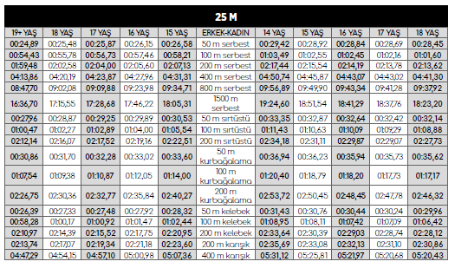

Abdurrahman DAĞLAR
İl Tertip Kurulu Başkanı
İmza

Fatih GÖTÜREN | Şadi MERİÇ | Durak GÜLTAŞ | Berna DÜNDAR
Yüzme İl Temsilcisi | Üye | Üye | Üye
İmza | İmza | İmza | İmza

